BMS 系统的痛点
-目前主要功能是接收数据和创建报警信息。
-保存数据，让用户查看历史数据。
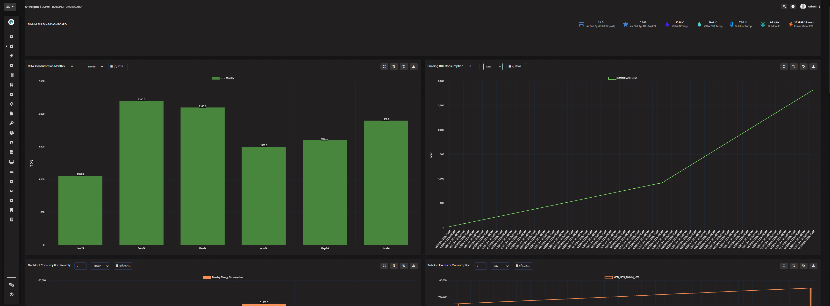

痛点:
-不能分析数据 和设定规则
-如果孪生体能做数据分析，来设定规则，那能带来更好的价值。

